2026年浙江选考仿真模拟卷（三）
物理
（考试时间：90分钟 试卷满分：100分）
注意事项：
1．答卷前，考生务必将自己的姓名、准考证号等填写在答题卡和试卷指定位置上。
2．回答选择题时，选出每小题答案后，用铅笔把答题卡上对应题目的答案标号涂黑。如
需改动，用橡皮擦干净后，再选涂其他答案标号。回答非选择题时，将答案写在答题卡上。写
在本试卷上无效。
3．考试结束后，将本试卷和答题卡一并交回
第Ⅰ卷
一、选择题Ⅰ（本题共10小题，每小题3分，共30分。每小题列出的四个备选项中只有一个是符合题目要求的，不选、多选、错选均不得分）
1．国际单位制规定七个基本物理量的单位为基本单位，下列选项中均为基本单位的是（ ）
A．m、N、kg B．m、kg、s C．kg、m/s²、s D．m/s²、kg、N
【答案】B
【详解】国际单位制规定七个基本物理量的单位为基本单位，力学中的基本单位分别是米（m）、千克（kg）、秒（s），其它均为导出单位。
故选B。
2．2020年7月23日12时41分，中国在文昌航天发射场，用长征五号运载火箭将中国首次火星探测任务“天问一号”探测器发射升空，飞行2000多秒后，成功将探测器送入预定轨道。下列说法正确的是（ ）
A．“2020年7月23日12时41分”指的是时间间隔
B．“2000多秒”指的是时刻
C．研究“天问一号”发射升空时的结构变化，可将“天问一号”看成质点
D．研究“天问一号”绕火星一圈所用的时间，可将“天问一号”看成质点
【答案】D
【详解】A．“2020年7月23日12时41分”是具体某一瞬间，属于时刻，故A错误；
B．“2000多秒”是火箭从发射到入轨的持续时间，属于时间间隔，故B错误；
C．研究“天问一号” 发射升空时的结构变化时，需关注探测器的具体形状和部件，不能忽略其大小和形状，因此不能将其视为质点，故C错误；
D．研究“天问一号”绕火星一圈的时间时，只需关注探测器的轨道运动，其形状和大小可忽略，因此可以视为质点，故D正确。
故选D。
3．一簇电场线的分布如图，关于$y$轴对称，M、N、P、Q处于以$O$为圆心的圆周上，则（ ）
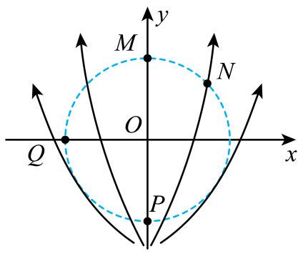
A．$OM$间的电势差和$ON$间的电势差相等
B．将一正电荷由$Q$点移到$O$点，电场力做正功
C．一负电荷在$P$点的电势能大于在$Q$点的电势能
D．$Q$点的电场强度大于$M$点
【答案】D
【详解】A．根据电场分布可知，OM间的平均电场强度比ON之间的平均电场强度小，由$U=Ed$可知$OM$间的电势差小于$ON$间的电势差。故A错误；
B．从Q到O的过程中，正电荷所受的电场力方向与运动方向的夹角为钝角，根据$W=Flcosθ$可知，电场力做负功。故B错误；
C．根据电场分布可知$φ_{P}>φ_{Q}$，由$E_{\text{P}}=qφ$可知负电荷在$P$点的电势能小于在$Q$点的电势能。故C错误；
D．电场线的疏密表示场强大小，根据电场分布可知$Q$点的电场线比$M$点的电场线更密集，因此$Q$点的电场强度大于$M$点的电场强度。故D正确。
故选D。
4．关于放射性同位素的应用，下列说法正确的是( )
A．利用γ射线使空气电离，消除静电
B．利用β射线照射植物的种子，使产量显著增加
C．利用α射线来治疗肺癌、食道癌等疾病
D．利用放射性同位素跟它的非放射性同位素的化学性质相同，作为示踪原子
【答案】D
【详解】A．γ射线的电离本领最弱，故消除静电的效果最差，而用α射线电离本领最强，故消除静电最好，A错误；
B．人们利用γ射线照射种子，可以使种子内的遗传物质发生变异，培育出新的优良品种，B错误；
C．治疗肺癌用的“γ刀”是利用了γ射线具有很高的能量，穿透能力很强的特性，C错误；
D．放射性同位素具有相同的化学性质和不同的物理性质，则作为示踪原子，D正确。
故选D。
5．投“手榴弹”是夏令营活动中常见的培训项目之一。参训队员将“手榴弹”斜向上抛出后，若不计空气阻力，关于“手榴弹”在空中的运动情况，下列说法正确的是（ ）
A．做变加速曲线运动 B．做匀变速直线运动
C．所受重力与速度方向间的夹角不变 D．速度可能先减小后增大
【答案】D
【详解】AB．“手榴弹”在空中仅受到重力，因为速度与重力方向不在一条直线上，所以“手榴弹”做匀变速曲线运动。AB错误；
C．因为速度方向时刻变化，所以“手榴弹”在空中所受重力与速度方向间的夹角是变化的。C错误；
D．将“手榴弹”斜向上抛出后，上升阶段速度减小，下降阶段速度增大。D正确。
故选D。
6．北斗卫星导航系统是我国自行研制开发的区域性三维卫星定位与通信系统，建成后的北斗卫星导航系统包括5颗静止卫星和30颗一般轨道卫星。关于这些卫星，下列说法不正确的是（ ）
A．5颗静止卫星的轨道半径都相同
B．5颗静止卫星的运行轨道必定在同一平面内
C．导航系统所有卫星的运行速度一定大于第一宇宙速度
D．导航系统所有卫星中，运行轨道半径越大的卫星，周期越大
【答案】C
【详解】AB．静止卫星只能相对于赤道上某点静止不动，轨道必须在赤道上空，静止卫星和地球自转周期相同，即周期一定，角速度一定，根据公式
$$G\frac{Mm}{r^{2}}=m\frac{4π^{2}}{T^{2}}r$$
得
$$r=\sqrt[3]{\frac{GMT^{2}}{4π^{2}}}$$
故AB正确，不符合题意；
C．根据公式
$$G\frac{Mm}{r^{2}}=m\frac{v^{2}}{r}$$
得
$$v=\sqrt{\frac{GM}{r}}$$
第一宇宙速度是近地卫星的环绕速度，所以静止卫星的环绕速度要小于第一宇宙速度，故C错误，符合题意；
D．根据公式
$$G\frac{Mm}{r^{2}}=m\frac{4π^{2}}{T^{2}}r$$
解得
$$T=\sqrt{\frac{4π^{2}r^{3}}{GM}}$$
所以运行轨道半径越大的，周期越大，故D正确，不符合题意。
故选C。
7．如图所示，在倾角为${30}^{∘}$的光滑斜面上，劲度系数为$200\text{N}/\text{m}$的轻质弹簧一端连接在固定挡板$\text{C}$上，另一端连接一质量为$4\text{kg}$的物体$\text{A}$，一轻细绳通过定滑轮，一端系在物体$\text{A}$上，另一端与质量也为$4\text{kg}$的小球$\text{B}$相连，细绳与斜面平行，斜面足够长，用手托住球$\text{B}$使绳子刚好没有拉力，然后由静止释放，不计一切摩擦，$\text{g}$取$10\text{m}/{\text{s}}^{2}$.则（ ）
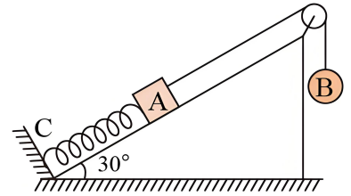
A．A、B组成的系统在运动过程中机械能守恒
B．弹簧恢复原长时细绳上的拉力为$40\text{N}$
C．A沿斜面向上运动的最远距离为$20\text{cm}$
D．如果把斜面倾角改为${25}^{∘}$，$\text{A}$上滑到最高点时间不变
【答案】D
【详解】A．因AB系统运动过程中有弹簧的弹力对A做功，则A、B组成的系统在运动过程中机械能不守恒，选项A错误；
B．弹簧恢复原长时，对A，$T−mgsin{30}^{∘}=ma$
对B，$mg−T=ma$
解得细绳上的拉力为$T=30\text{N}$
选项B错误；
C．开始时弹簧压缩量$x_{1}=\frac{mgsin{30}^{∘}}{k}=0.1\text{m}$
当到达平衡位置时$mg=kx_{2}+mgsin{30}^{∘}$
解得$x_{2}=0.1\text{m}$
由对称性可知A沿斜面向上运动的最远距离为$x=2(x_{1}+x_{2})=40\text{cm}$
选项C错误；
D．因AB系统做简谐振动，则振动周期与斜面倾角无关，即如果把斜面倾角改为${25}^{∘}$，系统的周期不变，则$\text{A}$上滑到最高点时间不变，选项D正确。
故选D。
8．如图所示，两拖船P、Q以相同速度$v$匀速拉动无动力货船$S$沿图中虚线方向匀速前进，两根水平缆绳与虚线的夹角均保持为$30°$。若水对每艘船的水平阻力均为$f$，方向与船运动方向相反，则每艘拖船发动机提供的功率大小为（ ）
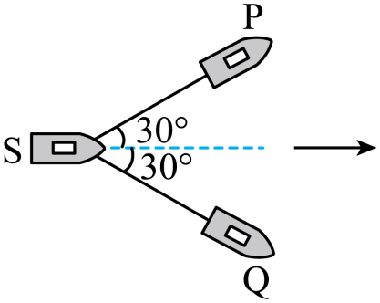
A．$\frac{\sqrt{3}}{3}fv$ B．$\frac{\sqrt{21}}{3}fv$ C．$2fv$ D．$\frac{3}{2}fv$
【答案】D
【详解】设每艘拖船发动机提供的功率大小为P，因拖船和货船的动能均不变，故两艘拖船提供的总功率等于两艘拖船和货船克服阻力做功的功率，即$2P=3fv$
解得$P=\frac{3}{2}fv$
故选D。
9．如图，手电筒发出的一束白光经过截面为等边三角形的三棱镜后会发生色散现象，已知该棱镜对黄光的折射率为1.5，下列说法正确的是（ ）
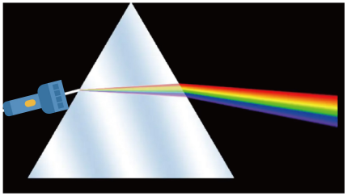
A．该棱镜对红光的折射率大于1.5
B．该棱镜对紫光的折射率小于1.5
C．若增大入射光在左侧面的入射角，其射向右侧面的黄光能发生全反射
D．若减小入射光在左侧面的入射角，其射向右侧面的紫光先发生全反射
【答案】D
【详解】AB．在同一介质中，红光、黄光、紫光的折射率大小关系为$n_{红}<n_{黄}<n_{紫}$，故AB错误；
CD．光从玻璃中射向空气中，发生全反射的临界角为$\text{sin}C=\frac{1}{n}$，由于$n_{黄}=1.5>\sqrt{2}$，所以黄光的临界角一定小于${45}^{∘}$。紫光的临界角比黄光的还小。若增大入射光在左侧面的入射角（如下图所示），其射向右侧面的光入射角都减小，都小于临界角，不可能发生全反射；若减小入射光在左侧面的入射角，射向右侧面的光入射角都增大，由于紫光的临界角最小，所以紫光最先发生全反射，故C错误，D正确。
故选D。
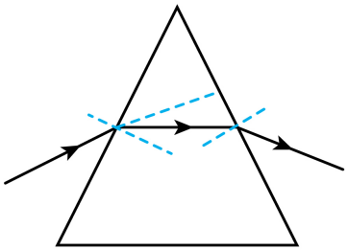
10．如图，矩形线框切割磁感线产生交流电压$e=25\sqrt{2}sin100\text{π}t\left(\text{V}\right)$，它的匝数$N=5$、电阻$r=1\text{Ω}$，将其接在理想变压器的原线圈上。“220V 22W”的灯泡L正常发光，内阻为$10\text{Ω}$的电风扇M正常工作，电流表A的示数为0.3A。导线电阻不计，电压表和电流表均为理想电表，不计灯泡电阻的变化，矩形线框最大电流不能超过20A。以下描述正确的是（ ）
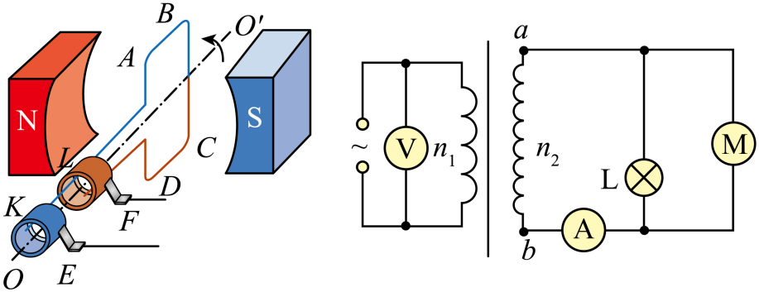
A．矩形线框转动时最大磁通量为$\frac{\sqrt{2}}{\text{π}}\text{Wb}$
B．当线圈从图示位置经过时，理想电压表示数为22V
C．原、副线圈上的电流比$I_{1}:I_{2}=44:5$
D．若将电风扇换成另一只与L完全相同的小灯泡，则电流表的示数变大
【答案】B
【详解】A．根据变压器磁通量变化与电压计算有$e=E_{m}sin\left(ωt\right)=NΦ_{max}ωsin\left(ωt\right)$
解得$Φ_{\text{max}}=\frac{\sqrt{2}}{20\text{π}}\text{Wb}$，故A错误；
BC．原、副线圈的匝数比可得$\frac{n_{1}}{n_{2}}=\frac{U_{1}}{U_{2}}=\frac{I_{2}}{I_{1}}$
又有$E=\frac{E_{\text{m}}}{\sqrt{2}}=25\text{V}$
由闭合电路欧姆定律，可得$U_{1}=E−I_{1}r$
联立解得$\frac{I_{1}}{I_{2}}=\frac{n_{2}}{n_{1}}=\frac{10}{1}$
则$U_{1}=E−I_{1}r=22\text{V}$，故B正确，C错误；
D．若将电风扇换成另一只与L完全相同的小灯泡，则L与小灯泡并联，副线圈上总电阻变为$R_{总}=\frac{R_{\text{L}}}{2}=\frac{{U_{\text{L}}}^{2}}{2P_{L}}=1100\text{Ω}$
原、副线圈的电流比有$\frac{I_{2}}{I_{1}}=\frac{E−I_{1}r}{I_{2}R_{总}}$
解得$I_{2}=\frac{5}{24}\text{A}≈0.21\text{A}$
电流表示数减小，故D错误。
故选B。

二、选择题Ⅱ（本题共3小题，每小题4分，共12分。每小题列出的四个备选项中至少有一个是符合题目要求的。全部选对的得4分，选对但不全的得2分，有选错的得0分）
11．如图是某金属光电效应的遏止电压$U_{C}$与入射光频率v的实验图线。已知电子的电荷量，由此图像和爱因斯坦光电效应方程可知（ ）
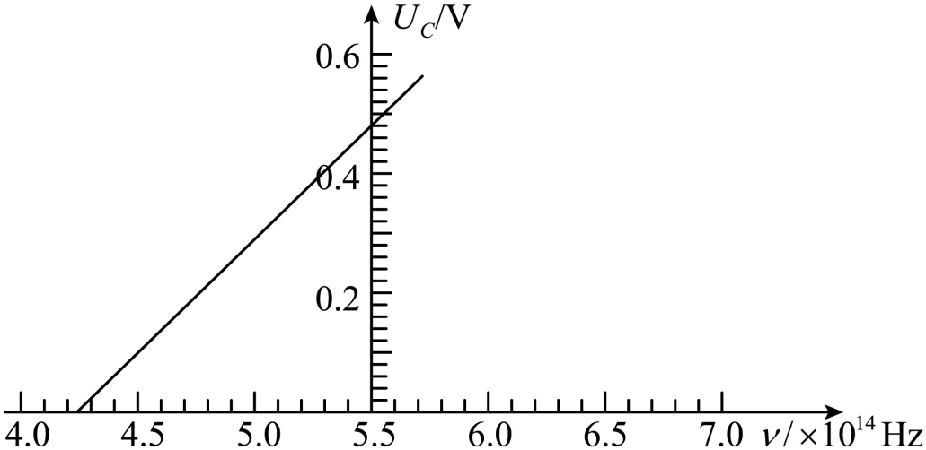
A．该金属的逸出功
B．该金属的逸出功与入射光频率无关
C．图中直线的斜率为普朗克常量
D．遏止电压$U_{C}$与入射光频率v成正比
【答案】AB
【详解】B．该金属的逸出功由金属自身决定，与入射光频率无关，故B正确；
C．由$eU_{C}=hν−W_{0}$可得
$$U_{C}=\frac{h}{e}ν−\frac{W_{0}}{e}$$
图中直线的斜率为
$$k=\frac{h}{e}$$
故C错误；
D．由$U_{C}=\frac{h}{e}ν−\frac{W_{0}}{e}$可知
止电压$U_{C}$与入射光频率v成一次函数关系，不是正比关系，故D错误；
A．当$U_{C}=0$时，可得该金属的逸出功
$$W_{0}=hν_{0}=hν$$
此时读图可知
$$ν≈4.25×{10}^{14}Hz$$
故可求出该金属的逸出功，故A正确。
故选AB。
12．如图所示，两列简谐横波分别沿x轴正方向和负方向传播。已知两波源分别位于$x=−0.2m$和$x=1.0m$处，振幅均为$A=0.5cm$，波速均为$v=0.2m/s$。$t=0$时刻，平衡位置处于$x=0.2m$和$x=0.6m$的P、Q两质点刚开始振动。质点M的平衡位置处于$x=0.4m$处，以下说法正确的是（ ）
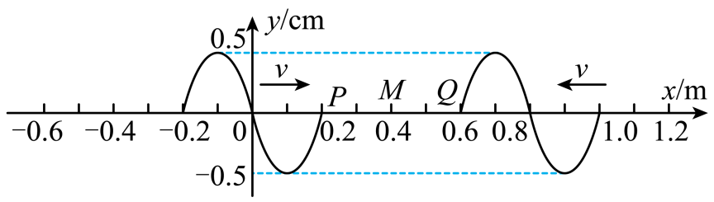
A．$t=0$时，质点P、Q振动方向分别是向下和向上
B．$0∼1s$内，质点P的运动路程为$0.2m$
C．$t=1.5s$时，平衡位置处于$0.3m∼0.5m$之间的质点位移均为0
D．$t=2s$时，$x=0.3m$处质点的位移为$−0.5cm$
E．两列波相遇分开后，各自的振幅、周期均保持不变
【答案】ACE
【分析】本题考查对波动图像的理解，掌握根据波传递方向判断质点振动方向，了解波的叠加原理。
【详解】A．由“上下坡”法可判断，$t=0$时，质点P、Q振动方向分别是向下和向上，故A正确；
B．在$0∼1s$内，两列波的传播距离为
$$Δx_{1}=vt=0.2m$$
即两列波都刚好传播到质点M，由图可得两列波的波长均为0.4m，根据$v=λT$可知，T=2s，可知在这段时间内质点P只参与左侧波振动半个周期，由图可得振幅均为A=0.5cm，故质点P的路程为2A=1cm，故B错误；
C．从$0∼1.5s$的时间内，两波的传播距离为
$$Δx_{2}=vt^{'}=0.3m$$
所以可知左侧波刚好传播到x=0.5m处，右侧波刚好传播到x=0.3m处，由图可知两列的振动情况完全相反且振幅相等，则可知t=1.5s时，平衡位置处于$0.3m∼0.5m$之间的质点位移均为0，故C正确；
D．从$0∼2s$的时间内，两波的传播距离为
$$Δx_{3}=vt^{''}=0.4m$$
则可知左侧波刚好传播到x=0.6m处，右侧波刚好传播到x=0.2m处，此时x=0.3m处的质点刚好处于两列波的波峰，则该质点的位移为$x^{'}$=0.5cm+0.5cm=1cm，故D错误；
E．根据波的传播独立性原理可知，两列波不会相互影响，所以两列波相遇分开后，各自的振幅、周期均保持不变，故E正确。
故选ACE。
13．如图所示，光滑导轨MN和PQ固定在同一水平面上，两导轨距离为L，两端分别接有阻值均为R的定值电阻R₁和R₂，两导轨间有一边长为$\frac{L}{2}$的正方形区域abcd，该区域内有方向竖直向下的匀强磁场，磁感应强度为B.一质量为m的金属杆与导轨接触良好并静止于ab处，现用一恒力F沿水平方向拉杆，使之由静止向右运动，若杆拉出磁场前已做匀速运动，不计导轨及金属杆的电阻．则( )
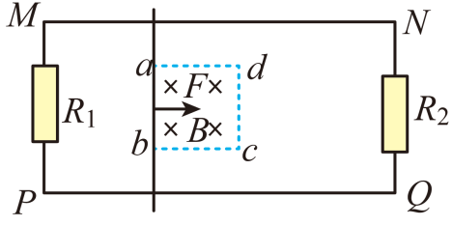
A．金属杆出磁场前的瞬间，流过R₁的电流大小为$\frac{2F}{BL}$
B．金属杆穿过整个磁场过程中R₁上产生的电热为$\frac{1}{2}FL−\frac{2mF^{2}R^{2}}{B^{4}L^{4}}$
C．金属杆做匀速运动时的速率$v=\frac{2FR}{B^{2}L^{2}}$
D．金属杆穿过整个磁场过程中通过电阻R₁的电荷量为$\frac{BL^{2}}{4R}$
【答案】CD
【详解】A、杆拉出磁场前已做匀速运动，设流过金属杆中的电流为$I$，由平衡条件得：
$$F=BIL/2$$
解得$I=2F/BL$
所以$R_{1}$中的电流大小$I_{1}=I/2=F/BL$，方向从M到P，故A错误
BC、设杆做匀速运动的速度为v， 杆切割磁感线产生的感应电动势大小为：$E=BvL/2$
由闭合电路欧姆定律：$E=IR/2$
可解得：$v=2FR/B^{2}L^{2}$
设整个过程电路中产生的电热为Q，根据能量守恒定律：
$$Q=FL/2−mv^{2}/2$$
代入v可得$Q=\frac{FL}{2}−\frac{2mF^{2}R^{2}}{B^{4}L^{4}}$
使$R_{1}$上产生的电热$Q_{1}=\frac{1}{2}Q=\frac{FL}{4}−\frac{mF^{2}R^{2}}{B^{4}L^{4}}$，故B错误；C正确；
D、根据电荷量的定义可知：$q=It=\frac{ΔΦ}{R_{总}}=\frac{BL^{2}}{2R}$而流过$R_{1}$的电荷量只是中电荷量的一半，所以通过电阻R₁的电荷量为$\frac{BL^{2}}{4R}$，故D正确；

第Ⅱ卷
三、非选择题（本题共5小题，共58分）
14（14份）Ⅰ、实验小组用如图所示的装置来验证机械能守恒定律，气垫导轨放在水平桌面上并调至水平，分别测出遮光条的宽度$d$、滑块与遮光条的总质量$M$及托盘与砝码的总质量$m$。滑块移至图示位置，测出遮光条到光电门的距离$l$，由静止释放滑块，读出遮光条通过光电门的时间$t$。请回答下列问题：
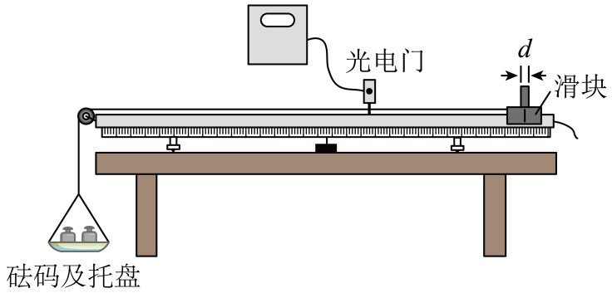
(1)已知当地的重力加速度大小为$g$，在滑块由静止释放至运动到光电门的过程中，滑块（含遮光条）和托盘与砝码构成的系统的动能增加量为 ，系统的重力势能减少量为 ，若在误差允许的范围内二者相等，则可以验证机械能守恒定律。（均用题中给定的物理量的符号表示）
(2)改变遮光条到光电门的距离，重复由静止释放滑块，测出多组$l$和$t$。以$l$为纵坐标，以 （填“$t^{2}$”“$\frac{1}{t}$”或“$\frac{1}{t^{2}}$”）为横坐标作图，若图像为过原点的直线，则也可验证机械能守恒定律。
【答案】(1) $\frac{\left(M+m\right)d^{2}}{2t^{2}}$ $mgl$
(2)$\frac{1}{t^{2}}$
【详解】（1）[1]滑块经过光电门的瞬时速度为$v=\frac{d}{t}$
故在滑块由静止释放至运动到光电门的过程中，滑块（含遮光条）和托盘与砝码构成的系统的动能增加量为$ΔE_{\text{k}}=\frac{1}{2}\left(M+m\right)v^{2}−0=\frac{\left(M+m\right)d^{2}}{2t^{2}}$
[2]系统的重力势能减少量为$ΔE_{p}=mgl$
（2）若机械能守恒定律，则有$\frac{1}{2}\left(M+m\right)v^{2}−0=mgl$
整理得$l=\frac{\left(M+m\right)d^{2}}{2mgt^{2}}=\frac{\left(M+m\right)d^{2}}{2mg}·\frac{1}{t^{2}}$
故若机械能守恒定律，则$l−\frac{1}{t^{2}}$图像为过原点的直线。
Ⅱ、某同学要绘出一个标有“0.5A 6V”小灯泡的伏安特性曲线，实验室有以下器材可供选择：
A．电流表A₁（量程0.6A，电阻约为5Ω）
B．电流表A₂（量程3A，电阻约为0.8Ω）
C．电压表V₁（量程6V，电阻约为10kΩ）
D．电压表V₂（量程3V，电阻约为5kΩ）
E.电源E（电动势6V，内阻不计）
F.滑动变阻器R₁（0~10Ω）
G.滑动变阻器R₂（0~50Ω）
（1）在上述器材中，电流表选择 （选填“A₁”或“A₂”），电压表选择 （选填“V₁”或“V₂”），滑动变阻器选择 （选填“R₁”或“R₂”）。
（2）请根据所选器材，在虚线框中补全以下电路图 。
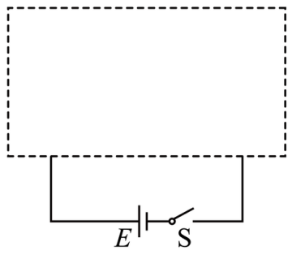
（3）现绘出的伏安特性曲线如下图（a）所示，现将此小灯泡接入图（b）中电路中（各已知量均已标记在图中）。则小灯泡实际功率为 W（保留三位有效数字）。
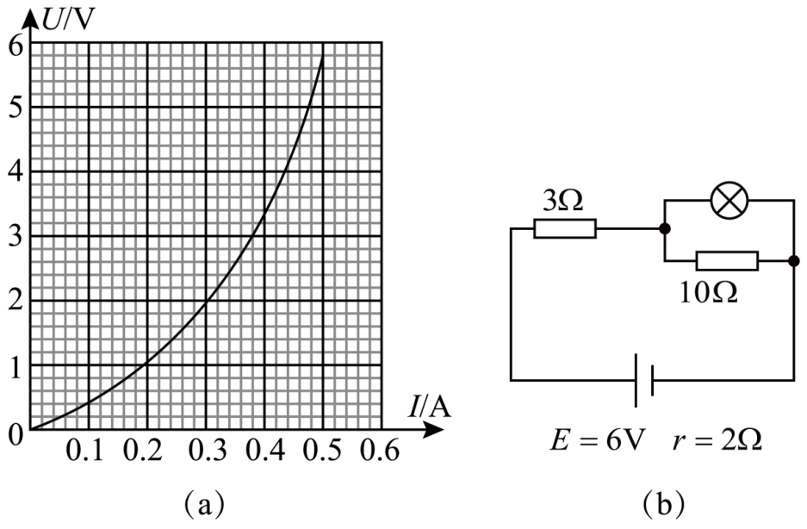
【答案】 A₁ V₁ R₁ 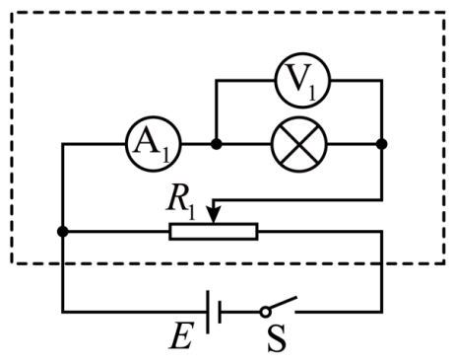 1.01
【详解】（1）[1][2]根据电源电动势大小6V和小灯泡上标的电流电压值“0.5A 6V”可以确定电流表选择A₁、电压表选择V₁。
[3] 小灯泡上标的电流电压值“0.5A 6V”可得小灯光电阻
$$R=\frac{U}{I}=12\text{Ω}$$
描绘伏安特性曲线电流或电压要从0附近开始且变化范围大，所以选择分压式接法，因此滑动变阻器选择较小的R₁。
（2）[4]因为小灯光电阻较小，所以电流表选用外接法。画出电路如图：
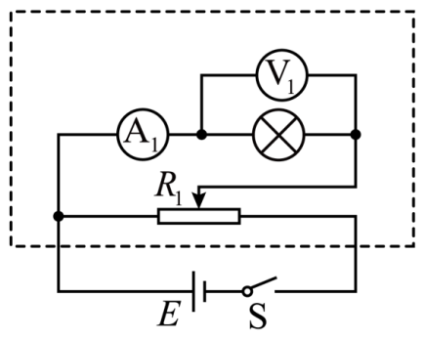
（3）[5]设电路图中，小灯泡电压为U，电流为I，由闭合电路欧姆定律得
$$6=U+(I+\frac{U}{10})×5$$
得到U、I的直线方程，再画到伏安特性曲线中，注意该直线方程过两点$(0.6，2)和(0，4)$，如图所示：
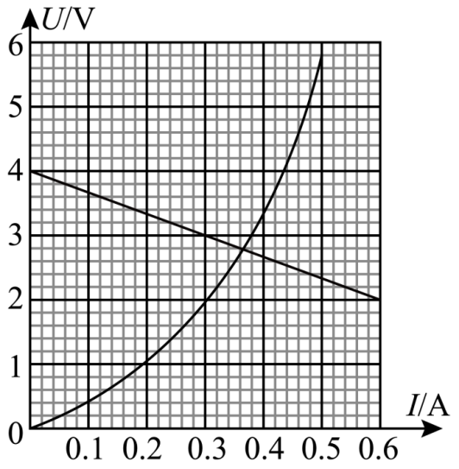
图中交点坐标为$(0.36，2.8)$，所以小灯泡实际功率为
P=$0.36×2.8=1.008\text{W}≈1.01\text{W}$
Ⅲ、用激光测玻璃砖折射率的实验中，长方体玻璃砖的长边ad与屏P平行放置，从另一侧用激光笔以一定角度照射，此时在屏上的S₁处有激光点，移走玻璃砖，光点移到S₂处，回答下列问题：
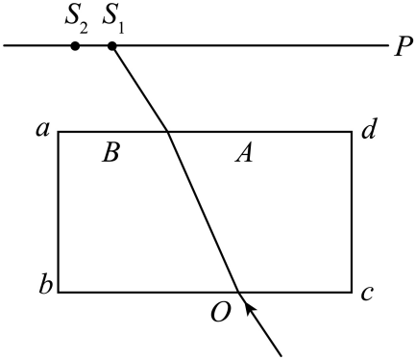
(1)已经测出AB = 8 cm，OA = 6 cm，S₁S₂ = 3.5 cm，则折射率n = 。
(2)若改用宽ab更小的玻璃砖做实验，则S₁S₂间的距离会 （填“变大”、“变小”或“不变”）。
【答案】(1)$\frac{4}{3}$
(2)变小
【详解】（1）根据题意结合光的传播情况作出光路图如图所示
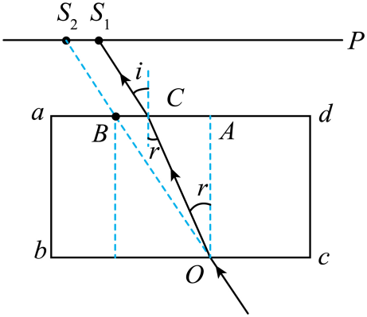
根据光的折射定律可得
$$n=\frac{sini}{sinr}$$
根据几何关系可得
$$sini=\frac{AB}{\sqrt{AB^{2}+OA^{2}}}=\frac{4}{5}$$
$$sinr=\frac{AC}{OC}=\frac{AB−S_{1}S_{2}}{\sqrt{{\left(AB−S_{1}S_{2}\right)}^{2}+OA^{2}}}=\frac{3}{5}$$
解得
$$n=\frac{4}{3}$$
（2）若玻璃砖宽度变小，相当于把ad边下移，与两条光线的交点距离变小，即BC间距离就小，那S₁S₂间的距离也会变小。

15．（8分）如图是一个呈葫芦形的导热玻璃瓶，为测量其内部容积，在瓶口插入一根两端开口的玻璃管，接口用蜜蜡密封。玻璃管竖直放置，横截面积$S=1.0{\text{cm}}^{2}$，质量$m=2\text{g}$的油柱（密度$ρ=0.8\text{g}/{\text{cm}}^{3}$）将一定质量理想气体封闭在瓶内。油柱静止时，玻璃管中空气柱长度$L=$2cm，此时外界温度$T=300\text{K}$。将玻璃瓶浸入温度为$2T$的热液中，油柱再次静止时下方空气柱长度变为10L。已知气体内能变化满足$\text{Δ}U=k\text{Δ}T$（$k$为常量，$k=8×{10}^{−3}\text{J}/\text{K}$），环境温度和外界气压恒定，油未溢出。求：
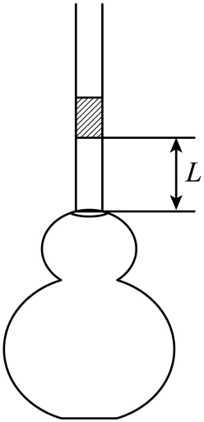
(1)若将玻璃瓶改为浸入冰水中达到平衡后：气体分子平均动能 （选填“增大”“不变”或“减小”），玻璃瓶内气体分子的数密度 （选填“增大”“不变”或“减小”）；
(2)玻璃瓶内部的容积$V$；
(3)若外界气压$p_{0}={10}^{5}\text{Pa}$，求温度从$T$升至$2T$过程中，气体吸收的热量。［第（3）题结果要求保留2位有效数字］
【答案】(1) 减小 增大
(2)$16\text{mL}$
(3)$4.2\text{J}$
【详解】（1）气体分子平均动能宏观体现为温度，温度降低，分子平均动能减小；
气体做等压变化，根据盖-吕萨克定律$\frac{V_{1}}{T_{1}}=\frac{V_{2}}{T_{2}}$
温度降低，体积减小，而气体质量不变，所以玻璃瓶内气体分子的数密度增大。
（2）气体做等压变化，盖-吕萨克定律$\frac{V_{1}}{T_{1}}=\frac{V_{2}}{T_{2}}$
初态： $V_{1}=V+LS$，$T_{1}=T$
末态：$V_{2}=V+L_{2}S$，$T_{2}=2T$
代入数据可得$V=16\text{mL}$
（3）瓶内气体压强为$p=p_{0}+\frac{mg}{S}=1.002×{10}^{5}\text{Pa}$
气体温度升高$\text{Δ}T=T$
气体膨胀过程中，外界对气体做功为$W=−pS⋅\left(10L−L\right)=−1.8036\text{J}$
气体内能的变化为$\text{Δ}U=k\text{Δ}T=k⋅T=2.4\text{J}$
由$\text{Δ}U=W+Q$得$Q=\text{Δ}U−W=4.2\text{J}$

16．（11分）某流水线运送工件的简化示意图如图所示，足够长的斜面AB底端平滑连接一长$L=2\text{m}$的水平传送带BC，传送带右侧固定有一倾斜放置的“V形”收集槽CDE。已知斜面AB与水平面夹角$θ=37°$，“V形”槽两表面相互垂直，CD面与水平面成夹角$α=30°$，工件与斜面AB间动摩擦因数$μ_{1}=0.5$，与传送带间动摩擦因数$μ_{2}=0.15$，工件可视为质点，传送带轮子大小忽略不计。
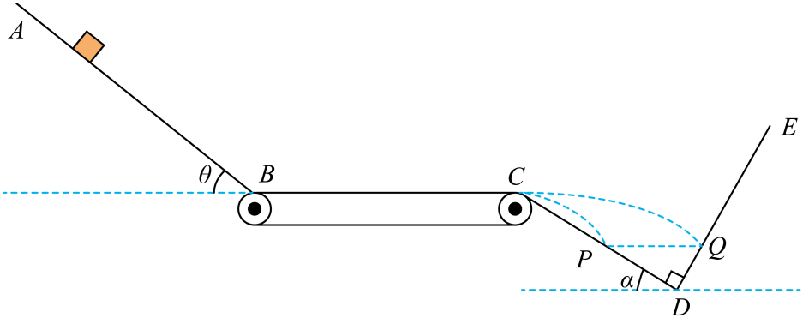
(1)求工件在斜面AB上下滑时加速度$a_{1}$的大小；
(2)若传送带不动：
①工件从距离传送带平面BC高度为$h_{1}=1.5\text{m}$处由静止释放，到达C点时的速率$v_{1}$；
②若工件从$h_{1}=1.5\text{m}$处静止下滑落在CD面上的P点，从另一高度$h_{2}$处静止下滑恰能垂直打在DE上与P点等高的Q点，求$L_{CD}$的长度；
(3)“V形”槽规格与（2）中一致，若传送带顺时针转动，使得从$h_{1}=1.5\text{m}$处静止下滑的工件也能垂直打在Q点，则传送带的运行速率$v_{0}$应满足什么条件？
【答案】(1)$a_{1}=2\text{m}/{\text{s}}^{2}$
(2)$v_{1}=2\text{m}/\text{s}$，$L_{CD}=\frac{14}{15}\text{m}$
(3)$v_{0}≥4\text{m}/\text{s}$
【详解】（1）斜面AB上下滑时
$$mgsinθ−μ_{1}mgcosθ=ma_{1}$$
解得
$$a_{1}=2\text{m}/{\text{s}}^{2}$$
（2）①释放点到达B
$$v_{B}^{2}=2a_{1}⋅\frac{h_{1}}{sinθ}$$
解得
$$v_{B}=\sqrt{10}\text{m}/\text{s}$$
在传送带上减速滑动时
$$a_{2}=−μ_{2}g=−1.5\text{m}/{\text{s}}^{2}$$
由运动学公式
$$v_{1}^{2}−v_{B}^{2}=2a_{2}L$$
解得
$$v_{1}=2\text{m}/\text{s}$$
②两次下落高度相同，有
$$t_{1}=t_{2}=t$$
速度为$v_{1}$时落在CD上，有
$$tan30°=\frac{gt}{2v_{1}}$$
解得
$$t=\frac{2}{15}\sqrt{3}\text{s}$$
则水平位移
$$x_{1}=v_{1}t=\frac{4}{15}\sqrt{3}\text{m}$$
下落高度
$$h_{1}=\frac{4}{15}\text{m}$$
可知
$$L_{CP}=\frac{8}{15}\text{m}$$
速度为$v_{2}$时垂直打在DE上，有
$$tan30°=\frac{gt}{v_{2}}$$
解得
$$v_{2}=2v_{1}=4\text{m}/\text{s}$$
则
$$L_{PQ}=x_{1}=\frac{4}{15}\sqrt{3}\text{m}$$
可得
$L_{PD}=L_{PQ}cosα=\frac{6}{15}\text{m}$ $L_{CD}$的长度
$$L_{CD}=L_{CP}+L_{PD}=\frac{14}{15}\text{m}$$
（3）若要垂直打在DE上，即从C点飞出时$v_{2}=4\text{m}/\text{s}$，BC过程若一直加速
$${a^{'}}_{2}=μ_{2}g=1.5\text{m}/{\text{s}}^{2}$$
到达C点时速度
$$v_{C}=\sqrt{v_{B}^{2}+2{a^{'}}_{2}L}=4\text{m}/\text{s}=v_{2}$$
传送带速率
$$v_{0}≥4\text{m}/\text{s}$$

17．（12分）如图所示，间距$L=2.0$m的平行金属导轨放置在绝缘水平面上，导轨左端连接输出顺时针电流$I=0.5$A的恒流源。空间分布两个宽度分别为$d_{1}=\frac{9}{8}$m和$d_{2}=\frac{2}{5}$m，间距$D=2.0$m的匀强磁场区域Ⅰ和Ⅱ，两磁场磁感应强度小，方向均相同。质量$m=0.5$kg、电阻为$R_{1}$的导体棒静止于区域Ⅰ左边界，质量$m=0.5$kg、边长为$0.5D$、电阻$R_{2}=2.0$Ω的正方形单匝线框的右边紧靠区域Ⅱ左边界；一竖直固定挡板与区域Ⅱ的右边界距离为$0.5D$。某时刻闭合开关S，导体棒开始向右运动，离开区域Ⅰ时速度$v_{1}=1.5$m/s。已知导体棒与线框、线框与竖直挡板之间均发生弹性碰撞，导体棒始终与导轨接触并且相互垂直，不计一切摩擦和空气阻力。求：
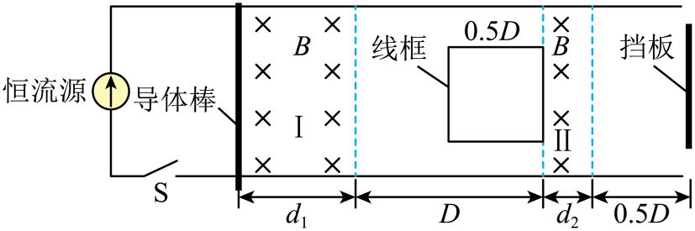
(1)求磁感应强度B；
(2)线框与导体棒从第1次碰撞至它们第2次碰撞过程中，线框产生的焦耳热Q；
(3)线框与导体棒碰撞的次数n以及导体棒在磁场区域Ⅰ中运动的总时间$t_{总}$。
【答案】(1)$0.5\text{T}$，方向竖直向下
(2)$0.26$J
(3)碰7次，$5.7$s
【详解】（1）导体棒受到向右的安培力，其大小为$F_{安}=BIL$
对导体棒第一次离开区域Ⅰ的过程，由动能定理得$F_{安}d_{1}=\frac{1}{2}mv_{1}^{2}$
解得，磁感应强度$B=0.5$T
方向竖直向下。
（2）棒与线框发生弹性碰撞，设碰撞后瞬间两者速度分别为${v^{'}}_{1}$，${v^{″}}_{1}$，以向右为正方向，由动量守恒和机械能守恒得$mv_{1}=m{v^{'}}_{1}+m{v^{″}}_{1}$，$\frac{1}{2}mv_{1}^{2}=\frac{1}{2}m{v^{'}}_{1}^{2}+\frac{1}{2}m{v^{″}}_{1}^{2}$
解得${v^{'}}_{1}=0$，${v^{″}}_{1}=v_{1}=1.5$m/s（质量相等，速度交换）
第一次撞后，线框以$v_{1}=1.5$m/s速度进入磁场Ⅱ，棒处于静止状态，设线框右边从磁场Ⅱ左边界运动到右边界的过程时间为$\text{Δ}t_{1}$，末速度为$v_{2}$，由法拉第电磁感应定律得
$$\overline{E}=\frac{\text{ΔΦ}}{\text{Δ}t_{1}}=\frac{B\text{Δ}S_{1}}{\text{Δ}t_{1}}$$
又${\overline{I}}_{1}=\frac{\overline{E}}{R_{2}}=\frac{B\text{Δ}S_{1}}{\text{Δ}t_{1}R_{2}}$，$\text{Δ}S_{1}=0.5D×d_{2}$
以向右为正方向，对线框由动量定理得$−B{\overline{I}}_{1}×0.5D\text{Δ}t_{1}=mv_{2}−mv_{1}$
解得$v_{2}=1.4$m/s
同理可得，线框左边从磁场Ⅱ左边界运动到右边界时线框速度为$v_{3}=1.3$m/s
可知每次线框穿过磁场Ⅱ的速度，速度大小均减少0.2m/s，线框以$v_{3}=1.3$m/s与挡板弹性碰撞后，以原速率再次穿过磁场Ⅱ后的速度大小为$v_{4}=1.1$m/s，线框以速度$v_{4}$与棒第二次相碰，由能量守恒可得$Q=\frac{1}{2}mv_{1}^{2}=\frac{1}{2}mv_{4}^{2}$
解得$Q=0.26$J
（3）线框与导体棒第二次碰后，两者交换速度，棒以$v_{4}=1.1$m/s速度向左运动，线框静止，棒进入磁场Ⅰ，所受安培力与原来等大反向，棒做匀减速直线运动，由牛顿第二定律得$F_{安}=ma$
解得$a=1$m/s²
棒在磁场I中的最大位移$x=\frac{v_{4}^{2}}{2a}$
解得$x=0.605$m$<d_{1}=\frac{9}{8}$m
棒在磁场Ⅰ中减速到速度为零，然后以加速度a反向加速，以$v_{4}=1.1$m/s的速度离开磁场Ⅰ，与线框碰撞且速度交换后，线框通过磁场Ⅱ速度大小减小0.2m/s，与挡板弹性碰撞后，以原速率再次穿过磁场Ⅱ后的速度大小再减小0.2m/s后，以$v_{5}=0.7$m/s的速度大小与棒再相碰。经过如此反复，可知两者每两次碰撞都对应速度大小减小0.4m/s，由$\frac{v_{1}}{0.4}=\frac{1.5}{0.2}=3.75$
可知棒与线框总的碰撞次数为$2×3+1=7$次
棒第1次从磁场Ⅰ左边界匀加速运动到右边界时为$t_{1}=\frac{v_{1}}{a}=\frac{1.5}{1}$s$=1.5$s
棒与线框碰后从右向左进入磁场Ⅰ的速度均比前一次减小0.4m/s，棒在磁场I中匀减速直线运动和反向匀加速直线运动对称，可得，第2次碰后棒在磁场Ⅰ中运动的时间分别为$t_{2}=\frac{2v_{4}}{a}=\frac{2×1.1}{1}$s$=2.2$s
同理可得，第4、6次碰后棒在磁场Ⅰ中运动的时间分别为$t_{3}=\frac{2×0.7}{1}$s$=1.4$s，$t_{4}=\frac{2×0.3}{1}$s$=0.6$s
导体棒在磁场区域Ⅰ中运动的总时间$t_{总}=t_{1}+t_{2}+t_{3}+t_{4}$
解得$t_{总}=5.7$s

18．（13分）质谱仪是利用电场和磁场分析带电粒子性质的仪器，某同学设计的一种质谱仪结构如图所示。一对平行金属板的板间距为$d$，板间电压为$U$，上极板带正电，右端紧挨着上板垂直放置一足够大的荧光屏$MN$。两平行板间区域为Ⅰ，$NPQ$区域为Ⅱ，$θ=53°$。两区域均分布有垂直纸面向里，磁感应强度为$B$的匀强磁场。以下问题中均不考虑带电粒子的重力和带电粒子之间的相互作用。
（1）某带电粒子沿两板间中线$OO^{'}$射入后沿直线运动进入区域Ⅱ，恰好垂直$PQ$边界射出，判断带电粒子的电性，求出粒子的比荷以及粒子在区域Ⅱ中的运动时间；
（2）仅将（1）问中的粒子电性改变，而且将大量这样的粒子从两极板左端口从上到下均匀排列，沿平行极板方向源源不断地射入板间。求某时刻击中荧光屏的粒子个数与它们射入极板间时射入总数的比值；
（3）在（2）问中若屏上某点接收到粒子流形成的电流为Ⅰ，假设粒子击中屏后速度变为零，求粒子对屏的平均撞击力大小。
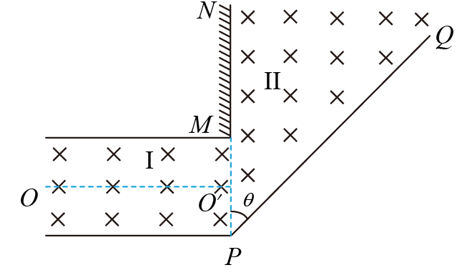
【答案】（1）负电，$\frac{q}{m}\text{=}\frac{2U}{B^{2}d^{2}}$，$t=\frac{53}{360}\frac{πBd^{2}}{U}$；（2）$η=\frac{7}{8}$；（3）$F^{'}=\frac{BdI}{2}$
【详解】（1）带电粒子恰好垂直PQ边界射出，根据左手定则可知粒子带负电，粒子在区域Ⅰ中做直线运动，则有
$$qvB=Eq$$
解得
$$E\text{=}\frac{U}{d}$$
设粒子在区域Ⅱ中做匀速圆周运动的轨迹半径为$R$，如图所示
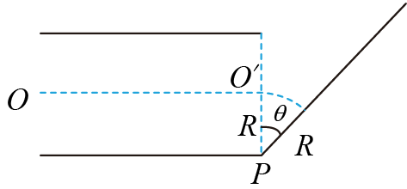
由几何关系得
$$R\text{=}\frac{d}{2}$$
根据牛顿第二定律可得
$$qvB=m\frac{v^{2}}{R}$$
联立解得粒子的比荷为
$$\frac{q}{m}\text{=}\frac{2U}{B^{2}d^{2}}$$
又粒子在区域Ⅱ中做匀速圆周运动的周期为
$$T\text{=}\frac{\text{2}πm}{qB}$$
已知$θ$=53°，可得粒子在区域Ⅱ中的运动时间
$$t=\frac{{53}^{°}}{{360}^{°}}T$$
解得
$$t=\frac{53}{360}\frac{πBd^{2}}{U}$$
（2）粒子电性改变，在区域Ⅰ中做依然做直线运动。设从Q₁点射入区域Ⅱ的粒子在区域Ⅱ中运动的轨迹恰好与边界PQ相切，如图所示
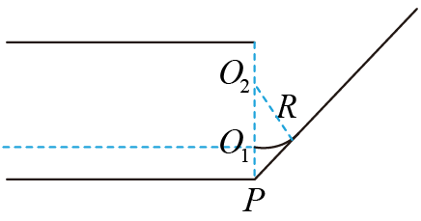
由题意可知，粒子的运动轨迹半径仍为R，则在MQ₁之间射入区域Ⅱ的粒子均可以击中荧光屏，设轨迹圆的圆心为Q₂，由几何关系可得
$$O_{2}P=\frac{R}{\text{sin}53°}=\frac{5}{4}R$$
$$O_{1}P=O_{2}P−R=\frac{1}{4}R$$
击中荧光屏的粒子个数与它们射入极板间时射入总数的比
$$η=\frac{d−O_{1}P}{d}$$
联立各式得
$$η=\frac{7}{8}$$
（3）设一段时间$Δt$内击中荧光屏上某点的粒子个数为$n$，根据动量定理有
$$−F\text{Δ}t\text{=0}−nmv$$
根据电流定义式，得
$$I=\frac{nq}{Δt}$$
联立解得
$$F=\frac{BdI}{2}$$
由牛顿第三定律知，粒子对屏的平均撞击力大小为$F^{'}=\frac{BdI}{2}$

